Ведомственные строительные нормы ВСН 51-88
"Инструкция по уширению автодорожных мостов и путепроводов"
(утв. Минавтодором РСФСР 26 июля 1988 г.)

Вводится впервые
Срок введения 1 июля 1989 г.

О Концепции улучшения состояния мостовых сооружении на федеральной сети автомобильных дорог России (на период 2002-2010 гг.) см. распоряжение Минтранса РФ от 25 декабря 2002 г. N ИС-1146-р

1. Общие положения
2. Оценка состояния эксплуатируемого моста
3. Принципы и схемы уширения мостов
4. Проектирование уширения мостов
5. Особенности производства и приемка работ
6. Примеры уширения пролетных строений и опор
Приложение 1. Перечень типовых проектов пролетных строений
эксплуатируемых мостов и поперечные сечения балок
Приложение 2. Ориентировочная оценка несущей способности свайных
фундаментов мостов постройки до 1962 г.
Приложение 3. Методика ускоренной оценки возможности уширения свайно-
эстакадных опор (методика УО)
Приложение 4. Методика определения увеличения несущей способности
висячих забивных свай по результатам зондирования
грунтов оснований
Приложение 5. Методы расчета уширенных пролетных строений
Приложение 6. Учет длительных деформации при расчете уширенных мостов
Приложение 7. Методика определения оптимальных объемов работ по
уширению автодорожных мостов и очередности их выполнения
Приложение 8. Перечень нормативных документов

1. Общие положения

1.1. Настоящая Инструкция разработана в развитие следующих глав СНиП:
"Мосты и трубы для проектирования уширяемых мостов";
"Инструкция о составе, порядке разработки, согласования и утверждения проектно-сметной документации на строительство предприятий, зданий и сооружений" для разработки документации на уширение;
"Правила производства и приемки работ" для производства работ по уширению и усилению мостов", а также в дополнение "Указаний по разработке и утверждению технической документации на капитальный ремонт автомобильных дорог" [16] для определения порядка производства проектно-изыскательских работ при уширении и усилении мостов.
Требования Инструкции распространяются на искусственные сооружения с балочными железобетонными и сталежелезобетонными пролетными, строениями длиной до 42 м, расположенные на дорогах общей сети в районах с минимальной температурой наружного воздуха наиболее холодной пятидневки согласно СНиП 2.01.01-82 не ниже минус 45°С и с сейсмичностью, не выше 8 баллов. Характеристики указанных типов пролетных строений изложены в приложении 1.
Инструкция предназначена для работников проектно-изыскательских, строительных и эксплуатационных организаций, занимающихся проектированием и реконструкцией (уширением и усилением) мостов и путепроводов на автомобильных дорогах.
1.2. Инструкция позволяет:
определить габарит будущего моста (раздел 4);
оценить возможность и целесообразность уширения эксплуатируемого моста по техническому состоянию его элементов (раздел 2 и приложение 8);
выбрать техническое решение по уширению и усилению моста (раздел 3);
запроектировать (рассчитать) сооружение (раздел 4);
разработать проект организации работ по уширению (раздел 5).
1.3. Исходными данными для разработки проекта уширения являются:
результаты обследования, а при необходимости испытания моста с оценкой технического состояния и грузоподъемности сооружения;
материалы инженерно-геологических и гидрологических изысканий;
топографические данные.
При наличии документации на мост (проект, исполнительная документация, геологические данные, результаты обследования и испытания, сведения о ремонтах) разработка проекта уширения может осуществляться без дополнительных изысканий. При этом давность материалов обследования не должна превышать двух, а испытания - пяти лет.
1.4. При разработке проекта уширения моста необходимо максимально использовать существующие конструкции, предусматривая удаление их из состава сооружения лишь в том случае, если доказана невозможность их дальнейшего использования при измененном режиме эксплуатации.
Решение об использовании строительных конструкций и оснований опор существующего постоянного моста принимают в процессе разработки технико-экономических расчетов (ТЭР) реконструкции мостового перехода или ТЭР реконструкции автомобильной дороги, включающей этот мост.
Пригодные по несущей способности и с восстанавливаемой работоспособностью элементы пролетных строений необходимо, как правило, использовать на том же объекте и в том же пролете с минимальным объемом работ по их демонтажу и установке в новое проектное положение.
1.5. Опоры мостов, расположенные на подрабатываемых территориях, а также с фундаментами, имеющими недопустимые осадки, крены, сдвиги, размывы или другие деформации, могут быть использованы при уширении и усилении мостов только при условии их капитальной перестройки. Как правило, не допускается использовать существующие опоры без их усиления при залегании в основания плывунов, заторфованных и несжимаемых грунтов.
1.6. При выборе технического решения необходимо учитывать состояние сооружения в целом и его отдельных элементов. Следует принимать решения, которые одновременно с увеличением габарита до требуемых размеров позволяют и снизить напряженное состояние в наиболее нагруженных элементах конструкций или повысить (восстановить) грузоподъемность моста. Допускается в отдельных случаях, т.е. при наличии обоснования, восстанавливать грузоподъемность моста лишь до уровня, определенного проектом, который разработан до введения в действие СНиП 2.05.03-84, при уширении малых и средних мостов на дорогах областного и местного значения (до уровня, характеризуемого нагрузкой Н-13 и НГ-60).

2. Оценка состояния эксплуатируемого моста

2.1. При оценке состояния сооружения устанавливают наличие дефектов в нем, определяют несущую способность элементов и грузоподъемность сооружений с учетом повреждений (трещин, коррозии арматуры или металла, или других ослаблений сечения, деформаций связей и т.д.) по специальным методикам *(1).
Для оценки несущей способности, элементов должны быть известны все геометрические размеры и армирование элементов, характеристики материалов (металл, бетон, арматура, грунты). Эти данные принимаются по имеющейся технической документации и, при необходимости, по результатам специальных обследований и изысканий, проводимых перед разработкой проекта.
Обследование выполняют в соответствии с требованиями, изложенными в действующих нормативных документах.
2.2. Результаты обследования и испытаний (если их проводили) должны быть представлены в виде отчета, содержащего необходимую информацию для разработки ТЭР и последующего проектирования реконструкции объекта, в том числе:
схемы фактического расположения и размеры элементов сооружения;
ведомость дефектов с соответствующими схемами, фотографиями и объемами соответствующих ремонтных работ;
сведения о размывах и деформациях русла;
прочностные и деформативные характеристики материалов со ссылкой на проектную, исполнительскую документацию или результаты испытания материалов;
ссылки на стандарты, регламентирующие физико-механические характеристики материалов, из которых изготовлены основные несущие элементы;
данные по грузоподъемности всего сооружения на момент обследования (при необходимости);
предложения по использованию существующего сооружения в целом или отдельных его частей при уширении со схемами расположения элементов и объемами основных работ.
Для сталежелезобетонных пролетных строений оценка состояния должна характеризовать и степень участия железобетонной плиты в совместной работе с главными балками. При необходимости это можно определять по результатам статических испытаний пролетного строения.
2.3. Обследование конструкций с целью оценки их технического состояния перед разработкой проекта реконструкции производят для надземных элементов. Скрытые элементы обследуют только в случае видимых признаков начала разрушения открытых частей при наличии коррозии бетона подферменной площадки береговой опоры из-за плохой гидроизоляции шкафной стенки и протекания воды через стыки ее элементов; при деформации опор или наличии сведений из документации на мост о низком качестве строительных работ. Однако следует иметь в виду, что вскрытие грунта за шкафной стенкой нежелательно, поскольку исключает возможность учета в расчетах упрочнения грунта.
В русловых опорах проводят подводные обследования с определением фактического состояния конструкций и величин размывов.
2.4. Грузоподъемность железобетонных балочных пролетных строений эксплуатируемого моста определяют в соответствии с требованиями ВСН 32-78 [1], а сталежелезобетонных пролетных строений по Инструкции [4] путем пересчета конструкций современными методами, учитывающими пространственную работу сооружения и неупругие деформации (в необходимых случаях).
Допускается устанавливать грузоподъемность пролетных строений по результатам специальных испытаний, фиксирующих фактические деформации в арматуре растянутой зоны и хомутах, бетоне сжатой зоны, бетоне элементов, испытывающих крутильные деформации, а также фиксирующих раскрытие силовых трещин. Усилия определяют только в основных расчетных сечениях элементов и сечениях с дефектами, снижающими несущую способность.
2.5. При оценке жесткости диафрагм учитывают наличие трещин в диафрагмах, состояние мест приварки накладок, несовпадение полудиафрагмы в плане.
При смещении полудиафрагм в плане до 15 мм изменение поперечной жесткости можно не принимать в расчет. При большем смещении полудиафрагм и наличии дефектов в сварных швах накладок степень снижения поперечной жесткости принимают пропорционально степени снижения несущей способности объединения или устанавливают экспериментальным путем по результатам испытаний моста.
При смещении полудиафрагм свыше 50 мм, отрыве накладок и повреждениях в сварных швах распределение нагрузок между балками пролетных строений определяют в предположении шарнирного объединения сборных балок в уровне плиты проезжей части.
Фактическая жесткость балок пролетных строений может быть определена как теоретически, так и по результатам статических или динамических испытаний.
2.6. При оценке несущей способности элементов пролетных строений сечение арматуры принимают с учетом ослабления металла коррозией. Внешним признаком коррозии арматуры является наличие трещины вдоль нее в защитном слое бетона. Фактическое сечение арматуры определяют по результатам замеров на полностью оголенной арматуре на каком-либо участке или на арматуре, оголенной с одной стороны. При этом, если не представляется возможным замерить фактический диаметр неповрежденной арматуры, его определяют по толщине коррозии, принимая, что наличие окислов толщиной 5 мм соответствует повреждению металла на глубину 1 мм.
В отдельных случаях (для тротуаров, консолей балок, диафрагм, стоек опор) степень повреждения арматуры коррозией определяют приближенно по раскрытию трещин и продолжительности эксплуатации сооружения (см. п.2.6 ВСН 32-78). Коррозию предварительно напрягаемой арматуры устанавливают после вскрытия пучка на участке с наиболее сильными протечками и следами коррозии.
2.7. Грузоподъемность сталежелезобетонных пролетных строений определяют путем пересчета в соответствии с требованиями [4] конструкции методами, учитывающими пространственную и совместную работу отдельных элементов, а также с учетом фактического состояния самих несущих элементов и соединений.
Расчетные характеристики материалов (металл, бетон, арматурная сталь) определяют испытаниями или принимают по данным проектной документации (со своими коэффициентами надежности), а при отсутствии документации - по нормам или ГОСТам, действовавшим на момент изготовления пролетных строений.
2.8. Несущую способность основания опор как показателя состояния сооружения, предусмотренного к уширению, определяют с учетом увеличения несущей способности по грунту за период эксплуатации сооружения. При этом срок эксплуатации сооружения должен быть не менее 5 лет. При меньшем сроке увеличение несущей способности не учитывают. Практически не учитывают увеличения несущей способности свай-стоек или однорядных свайных опор.
Несущую способность оснований на стадии ТЭР определяют с целью установить возможность уширения опор, не затрагивая основания и фундаментов. В случаях, когда уширения фундаментов избежать нельзя, предварительные расчеты не выполняют, а несущую способность уширенной опоры проверяют на стадии разработки проекта в соответствии с требованиями СНиП 2.05.03-84 и раздела 4 настоящей Инструкции.
2.9. Допускается без предварительных расчетов принять, что возможно использование массивных опор автодорожных мостов постройки до 1962 г. без уширения фундамента, при условиях:
в существующей опоре фундаменты мелкого заложения на глубину более 2 м и свайные фундаменты с длиной свай свыше 7 м;
в основаниях глинистые грунты с показателем текучести I_A <= 0,4, крупные и средние пески;
опора требует уширения на величину до 2 м с каждой стороны.
Для свайных фундаментов массивных опор с иными грунтами и иной длиной свай несущая способность может быть оценена с использованием приложения 2.
Для мостов постройки после 1962 г. возможность использования при уширении свайно-эстакадных опор, не затрагивая фундаментов, определяется по данным приложения 3, справедливого при условии симметричного уширения от 1 до 3 м.
2.10. В случаях, когда состояние опор вызывает опасение, исполнительская документация отсутствует или имеются сведения о нарушении технологии работ при строительстве фундаментов, а также при необходимости более точного определения несущей способности по грунту в сложных условиях реконструкции, следует использовать метод динамического зондирования грунтов основания (см. приложение 4).

3. Принципы и схемы уширения мостов

Общие положения
Схемы уширения железобетонных пролетных строений
Схемы уширения сталежелезобетонных пролетных строений
Схемы уширения опор

Общие положения

3.1. Возможны следующие принципиальные методы уширения:
увеличение ширины тротуаров с добетонированием консолей или применением сборных тротуарных плит, обеспечивающих увеличение пешеходного габарита; смещение тротуарных блоков или их удаление, смещение тротуарных блоков с добетонированием консолей плит (группа А);
устройство монолитной (сборно-монолитной, сборной) накладной плиты, включенной в совместную работу с главными балками, с увеличенными консолями (группа Б);
пристройка балок пролетных строений в одну или две стороны (симметрично или несимметрично) с уширением:
а) только ригеля (группа В),
б) ригеля и тела опоры (группа Г),
в) всей опоры, в том числе и фундаментной части (группа Д);
комбинированный метод из перечисленных выше (группа Е).
3.2. При уширении путем добавления элементов пролетных строений следует использовать элементы конструкций, выпускаемые предприятиями мостостроительной индустрии, и товарный стальной прокат. При необходимости уширения пролетных строений, длина которых отлична от унифицированных размеров, выпускаемых заводами и полигонами железобетонных балок и плит, следует предусматривать изготовление элементов уширения в существующих опалубках и формах с изменением длины.
В отдельных случаях допускается уширение с использованием современных конструкций пролетных строений без изменения их длины. При этом смещение в плане между новым и старым пролетным строением (ступенька) на устое не должно превышать 1 м, а длина моста - 50 м. В мостах большей длины ступенька в уровне плиты проезжей части не допускается (из условия работы деформационных швов).
3.3. При уширении по группам В-Е используют следующие конструкции:
балки пролетных строений с каркасной арматурой (типовой проект 710/5) - при уширении ребристых пролетных строений с диафрагмами и без диафрагм длиной до 16,76 м (типовые проекты, инв. N 10, 11, 56, 56Д и 710/5);
балки пролетных строений ребристо-плитных конструкций (типовой проект вып.856) - при уширении монолитных ребристых, балочных, балочно-консольных и рамно-консольных мостов, а также ребристых сборных пролетных строений с пролетами до 15 м;
балки преднапряженные по типовому проекту 384/46 - при уширении ребристых пролетных строений балочных систем с пролетами свыше 15 м;
плиты пустотные преднапряженные (типовой проект 384/43) - при уширении ребристых диафрагменных каркасных (типовой проект 56) и преднапряженных (типовой проект 384/26), а также плитных пролетных строений и сталежелезобетонных пролетных строений с прокатными балками;
стальной прокатный профиль (например, I N 55) или двутавровые широкополочные стальные балки - при уширении сталежелезобетонных пролетных строений с прокатными балками.

Схемы уширения железобетонных пролетных строений

3.4. Схемы увеличения пешеходного габарита с целью повышения пропускной способности тротуаров (схемы уширения по группе А) предусматривают замену существующих тротуарных блоков. Применяемые типовые конструкции тротуарных блоков (1,0 м или 1,5 м взамен 0,5; 0,75 или 1,0 м) закрепляют на крайних балках пролетного строения или поддерживают специальными конструкциями (кронштейнами, подкосами, ребрами жесткости).
При неудовлетворительном состоянии консолей крайних плит замена тротуарных блоков должна сопровождаться удалением существующих консолей и добетонированием новых (с устройством кронштейнов, подкосов, ребер жесткости). Схемы с подкосами применяют в конструкциях с плитой, армированной в двух уровнях.
Возможные схемы увеличения пешеходного габарита приведены на рис.3.1.
Схемы уширения, предусматривающие смещение тротуарных блоков или их удаление, могут быть применены при увеличении габарита на 0,5-1,5 м (рис.3.2).
3.5. Уширение за счет монолитной накладной плиты (группа Б), не требующее добавления балок, применяют, как правило, при увеличении габарита на 1,0-3,0 м в пролетных строениях до 18 м, а в отдельных случаях и более. При этом предусматривают удаление всех элементов мостового полотна (тротуаров, слоев одежды и др.) и обеспечение совместной работы плиты и эксплуатируемых пролетных строений.
Возможные схемы уширения по группе Б приведены на рис.3.3. При выборе схем на стадии вариантного проектирования учитывают область рационального применения, оговоренную выше и в табл.3.1, а также реальную степень повышения класса элементов по грузоподъемности, показанную в табл.3.1.

Таблица 3.1

┌─────────┬──────────────┬────────────┬───────┬─────────────────────────────┐
│Схема по │ Существующий │ Новый │ Длина │ Повышение класса │
│ рис.3.3 │ габарит │ габарит │пролет-│грузоподъемности %, для балок│
│ │ │ │ ного ├──────┬───────┬──────┬───────┤
│ │ │ │строе- │ N 1 │ N 2 │ N 3 │ N 4 │
│ │ │ │ния, м │ │ │ │ │
├─────────┼──────────────┼────────────┼───────┼──────┼───────┼──────┼───────┤
│ а │ Г-7+2х0,75 │ Г-8+2х0,75 │ 9,0 │ 25 │ 30 │ 35 │ 40 │
│ │ │ │ │ │ │ │ │
│ │ │ │ 12,0 │ 20 │ 26 │ 32 │ 35 │
│ │ │ │ │ │ │ │ │
│ а │ Г-7+2х0,75 │ Г-8+2х0,75 │ 15,0 │ 15 │ 20 │ 25 │ 30 │
│ │ │ │ │ │ │ │ │
│ │ │ │ 18,0 │ 10 │ 18 │ 23 │ 30 │
│ │ │ │ │ │ │ │ │
│ │ Г-8+2х0,75 │Г-9,5+2х1,0 │ 9,0 │ 20 │ 26 │ 35 │ 40 │
│ │ │ │ │ │ │ │ │
│ │ │ │ 12,0 │ 15 │ 22 │ 32 │ 35 │
│ │ │ │ │ │ │ │ │
│ │ │ │ 15,0 │ 10 │ 15 │ 25 │ 30 │
│ │ │ │ │ │ │ │ │
│ │ │ │ 18,0 │ 5 │ 13 │ 23 │ 30 │
│ │ │ │ │ │ │ │ │
│ б │ Г-7+2х0,5 │ Г-8+2х0,75 │ 11,36 │ 15 │ 25 │ 30 │ - │
│ │ │ │ │ │ │ │ │
│ │(проект N 56) │ │ 14,06 │ 15 │ 25 │ 30 │ - │
│ │ │ │ │ │ │ │ │
│ │ │ │ 16,76 │ 10 │ 20 │ 25 │ - │
│ │ │ │ │ │ │ │ │
│ │ Г-8+2х0,75 │Г-9,5+2х1,0 │ 11,36 │ 15 │ 25 │ 30 │ 30 │
│ │ │ │ │ │ │ │ │
│ │ (ТП N 56) │ │ 14,06 │ 10 │ 20 │ 25 │ 30 │
│ │ │ │ │ │ │ │ │
│ │ │ │ 16,76 │ 5 │ 15 │ 25 │ 25 │
│ │ │ │ │ │ │ │ │
│ в │ Г,8+2х0,75 │ Г-10+2х1,0 │ 11,36 │ 10 │ 15 │ 20 │ 25 │
│ │ │ │ │ │ │ │ │
│ │(проект N 56) │ │ 14,06 │ 5 │ 15 │ 20 │ 25 │
│ │ │ │ │ │ │ │ │
│ │ │ │ 16,76 │ 0 │ 10 │ 15 │ 25 │
│ │ │ │ │ │ │ │ │
│ │ Г-9+2х1,0 │ Г-11,5 + │ 11,36 │ 5 │ 15 │ 20 │ 25 │
│ │ │ 2х1,5 │ │ │ │ │ │
│ │ │ │ │ │ │ │ │
│ │ │ │ 14,06 │ 0 │ 10 │ 15 │ 25 │
│ │ │ │ │ │ │ │ │
│ г │ Г-8+2х0,75 │ Г-10+2х1,0 │ 16,76 │ 15 │ 25 │ 30 │ - │
│ │ │ │ │ │ │ │ │
│ │ (ТП 122, │ │ 22,16 │ 10 │ 20 │ 25 │ - │
│ │ ВТП-16_) │ │ │ │ │ │ │
│ │ │ │ │ │ │ │ │
│ │ Г-8+2х0,75 │ Г-11,5 + │ 16,76 │ 5 │ 15 │ 25 │ - │
│ │ │ 2х1,5 │ │ │ │ │ │
│ │ │ │ │ │ │ │ │
│ а │ Г-6+2х0,50 │ Г-8+2х1,0 │ 8,66 │ 30 │ 35 │ 40 │ - │
│(рис.3.3-│ │ │ │ │ │ │ │
│ 2) │ │ │ │ │ │ │ │
│ │ │ │ │ │ │ │ │
│ │ │ │ 11,36 │ 30 │ 35 │ 40 │ - │
│ │ │ │ │ │ │ │ │
│ │ │ │ 14,06 │ 25 │ 30 │ 35 │ - │
│ │ │ │ │ │ │ │ │
│ б │ Г-7+2х0,75 │ Г-9+2х1,0 │ 8,66 │ 35 │ 40 │ 45 │ - │
│(рис.3.3-│ │ │ │ │ │ │ │
│ 2) │ │ │ │ │ │ │ │
│ │ │ │ │ │ │ │ │
│ │ │ │ 16,76 │ 30 │ 35 │ 40 │ - │
│ │ │ │ │ │ │ │ │
│ │ │ Г-10+2х1,0 │ 8,66 │ 30 │ 35 │ 40 │ - │
│ │ │ │ │ │ │ │ │
│ │ │ │ 16,76 │ 20 │ 25 │ 30 │ - │
│ │ │ │ │ │ │ │ │
│ │ Г-8+2х1,0 │ Г-10+2х1,0 │ 8,66 │ 35 │ 40 │ 45 │ - │
│ │ │ │ │ │ │ │ │
│ │ │ │ 16,76 │ 25 │ 30 │ 35 │ - │
│ │ │ │ │ │ │ │ │
│ в │ Г-8+2х1,0 │ Г-11,5 + │ 8,66 │ 35 │ 40 │ 45 │ - │
│(рис.3.3-│ │ 2х1,5 │ │ │ │ │ │
│ 2) │ │ │ │ │ │ │ │
│ │ │ │ │ │ │ │ │
│ │ │ │ 11,36 │ 35 │ 40 │ 45 │ - │
│ │ │ │ │ │ │ │ │
│ │ │ │ 14,06 │ 30 │ 35 │ 40 │ - │
└─────────┴──────────────┴────────────┴───────┴──────┴───────┴──────┴───────┘
Примечание. Степень повышения класса грузоподъемности подсчитана по изгибающему моменту в середине пролета, она показывает примерную возможность схем уширения по рис.3.3. Табл.3.1, как и последующие таблицы этого раздела, дана в качестве примера при выборе технического решения.

3.6. Схемы уширения с помощью ребристой накладной плиты (в сборном или сборно-монолитном вариантах), а также не требующие уширения опор, применяют при увеличении габарита в основном на 2-5 м (а в отдельных случаях, при достаточном технико-экономическом обосновании - и более) в мостах с пролетами до 18 м и с пролетными строениями как разрезных, так и неразрезных систем (рис.3.4).
Расположенные поперек пролетного строения вертикальные ребра плит с заключенными между ними армированными швами замоноличивания выполняют роль дополнительных диафрагм, увеличивая поперечную жесткость пролетного строения, а также подкрепляют свесы консолей, что позволяет существенно увеличить их вылет.
Уширение ребристой накладной плитой наиболее целесообразно в условиях, когда иные способы затруднены (например, при высоких опорах) и когда требуется существенное увеличение грузоподъемности существующего пролетного строения.
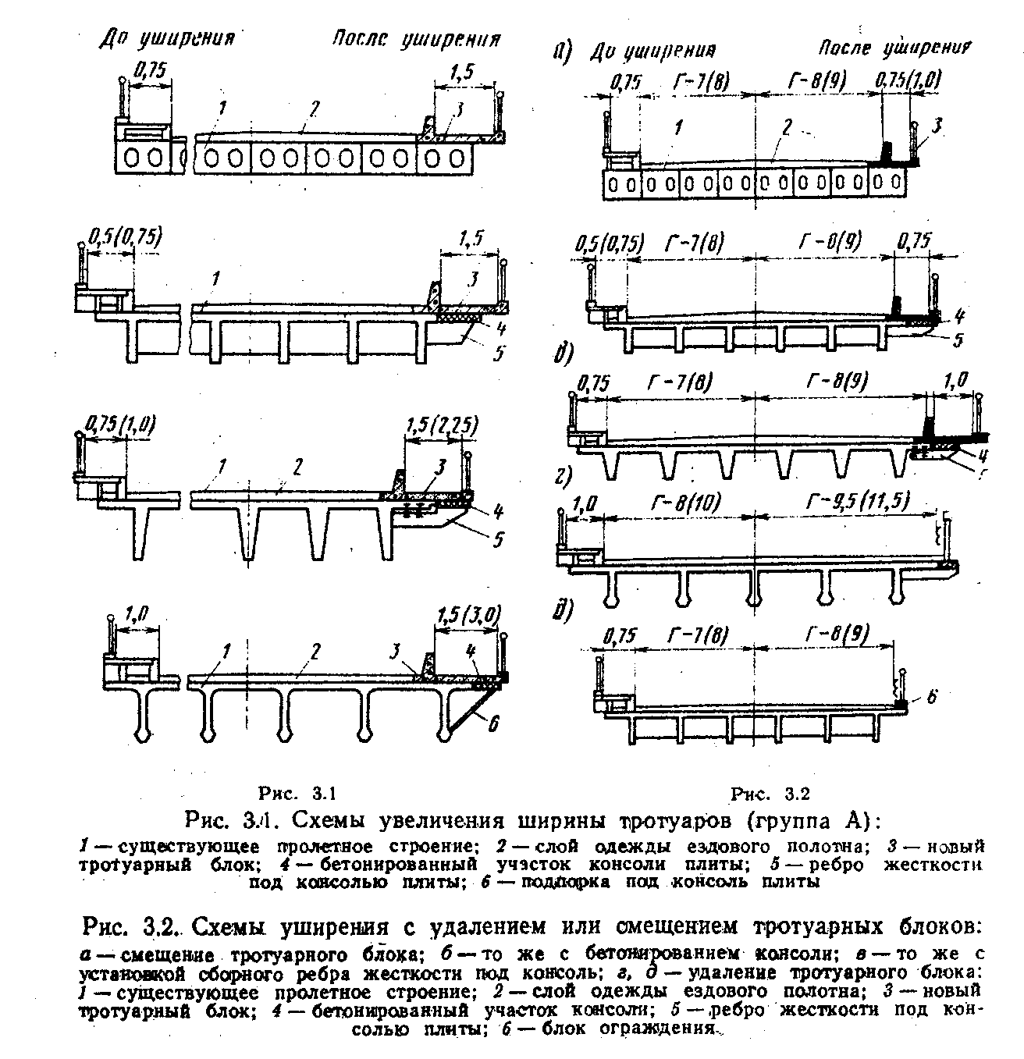

"Рис.3.1. Схемы увеличения ширины тротуаров (группа А)"

